DOCUMENTI ERWIN
1
Albero genealogico dei Miani in linea diretta, solo il ramo che ci interessa.
Da Biblioteca Comunale di Treviso, ms 777, cc. 305v-306r
BARTOLOMIO – THOMA’ – THOMA’ 1265 – FRANCESCO 1324 – ZUANE 1356 – MARCO 1396
LUCA 1426 - ANZOLO 1460 _ LUCA 1493
CARLO 1495
MARCO 1501
GIROLAMO 1506
2
Matrimonio di Luca Miani q. Marco
1446
Sier Luca Miani q. sier Marco q. sier Zuane
In fia de sier Thomado Zorzi q. Bertucci
1449
Sier Luca Miani q. sier Marco q. sier Zuane, V°
In la fia q. sier Marin Contarini
Relicta q. sier Francesco Dolfin
Ebbe figli: Marco 1457, Anzolo 1460, Verzilio 1462
3
ANGELO MIANI q. Luca
A, Presentzione alla Balla d’Oro
Archivio Stato, Venezia, Avogaria di Comun, Balla d’Oro, reg, 163-II (1414-1437), pag. 693.
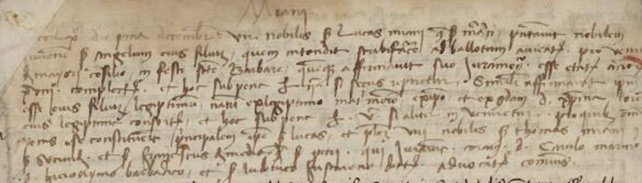
1.12.1460
MCCCCLX die prima decembris vir nobilis ser Lucas Miani q. ser Marci presentavit nobilem juvenem ser Angelum Miani eius filium quem intendit scribi facere ad ballotam aureatam pro veniendo de majori Consilio in festo Sanctae Barbarae, qui affirmavit suo juramentoesse etatis annorum XVIII completorum et hoc sub pena librarum ducentarum si secus repperiretur. Similiter affirmavit ipsum esse eius filium legittimum natum ex legittimo matrimonio ex ipso et ex quondam Xristina Lauredano eius legittima consorte et hoc sub pena librarum quingentarum si aliter inveniretur pro quibus omnibus penis se constituerunt principalem ipse ser Lucas et pletios viri nobile ser Thomas Miani q. ser Secondi et ser Franciscus de Medio q. ser Petri qui juraverunt coram d. Carulo Marino, d. Hieronimo Barbarico et ser Ludovico Justiniano advocatoribus Comunis.
Traduzione una tantum
.......
Sempre uguale. Dati importanti in sintesi.
Miani Luca e la moglie Cristina Loredan presentanto il figlio ANGELO, e giurano sulla sulla sua età, XVIII anni compiuti, sulla sua legittimità dei natali e sulla sua nobiltà.
Altri due nobili giurano lo stesso sotto pena di gravi multe:
Miani Tommaso q. secondo e
Francesco Di Meezzo q. Pietro
B Matrimoni di Angelo Miani:
1469
Sier Anzolo Miani q. sier Luca q. sier Marco
In la fia q. sier Stai Tron q. sier Luca q. sier Donado
Da questo matrinonio nacque CRISTINA
1472
Sier Anzolo Miani q. sier Luca q. sier Marco, Vé°
In la di q. sier Carlo Morosini da Lisbona q. sier Nicolò
Da questo 2.o matrimonio nacquero: LUCA, 1493
CARLO, 1495
MARCO, 1501
GIROLAMO, 1506

